Analyse fonctionnelle
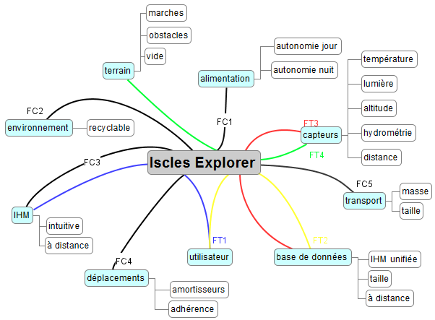

Fonction de transfert/contrainte |  | Critères | Niveaux | Flexibilité
FT1 | Le robot doit être commandé par une IHM | Interface intuitive  commande à distance | Navigateur  100 m | F0  F2
FT2 | La base de données doit être consultable | Interface unifiée  à distance | Navigateur  internet | F0
FT3 | Les mesures doivent être enregistrées dans une base de données | Taille  à distance | 1 Go  internet | F3
FT4 | Le robot doit s’adapter aux terrain et obstacles | Détection vide et obstacles | 2 m | F2
FC1 | La robot doit pouvoir fonctionner le robot de jour et de nuit | Autonomie nuit  Autonomie jour | 12 V, 2200 mA.h  6 x CPV 10x10 cm | F1
FC2 | Le robot doit être le plus écologique possible | Matériaux recyclables | Châssis bois | F1
FC3 | Le robot doit être commandé à distance | distance | 100 m | F2
FC4 | Le robot doit se déplacer sur un terrain accidenté | Châssis sur suspensions  1 moteur pas à pas / roue  pneus larges | Débattement 5 cm  12 V, 440 mA, 62 rpm, 25 N.cm  12 cm diamètre | F3  F1  F2
Pour chacune des fonctions, répondre aux questions suivantes :
- La fonction existe À CAUSE DE
- La fonction existe DANS LE BUT DE
- Ce qui peut la faire Évoluer / Disparaître

